***План мероприятий на субботу***

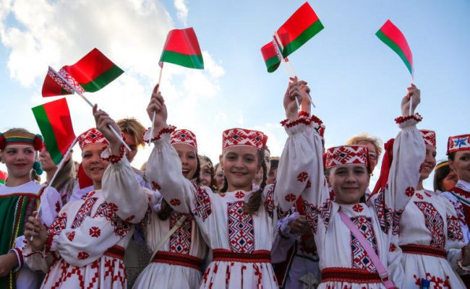

**03.12.2022**

**День гражданско-патриотического**

**и духовно нравственного воспитания**

**«Беларусь — это МЫ!»**

|  |  |  |  |  |
| --- | --- | --- | --- | --- |
| **Время** | **Место** | **Мероприятия** | **Аудитория** | **Организатор** |
| 10:00 | каб. 1 | КТД «Зямля Бацькоў-зямля святая!” | 1-4 классы | Миклашевич Я.А.  Милейша Д.А. |
| 11:00 | каб.22 | Патриотический марафон «Беларусь – страна для жизни» | 5-7 классы | Карпач О.Н.  Сытая Т.Н. |
| 12:00 | каб. 26 | Беседа-практикум «Вместе на благо мира: уважение к прошлому- залог будущего» | 8-11 классы | Богдан П.А.  Гриневич В.И. |
| 11:00 | каб.36 | Коллаж «Смысл жизни» | 1 класс | Авижич С.В. |
| 13:00 | каб. 36 | Операция «Пионерский сюрприз малышам» | 5-8 классы | Ярмантович П.С.  Гриневич В.И. |

|  |  |
| --- | --- |
| **Ответственные:** педагоги, руководители спортивных секций | **В течение дня:** спортивные секции, школа раннего развития «Субботняя академия» |

